# その他の検討

## 250kN転落防止柵の検討

### 検討対象と設計方針

本プロジェクトで用いる以下の3タイプの転落防止柵の設計を行う。



### TYPE1の検討

|  |  |
| --- | --- |
| タイプ1についてはスパン4000mmの単純梁として応力解析を行い各部の設計を行う  下図のように、ガードレールに作用する曲げモーメントが最大となる衝撃力(1.6m×157kN/m)配置をCASE_Aとし、支柱およびボルト接合部に作用するせん断力が最大となる衝撃力配置をCASE_Bとして検討を行った。 |  |

CASE_AおよびCASE_Bのせん断力分布および曲げモーメント分布の計算には、上図のように部材端部の反力を事前に求め、材軸方向を100分割した荷重分布からもとめた。

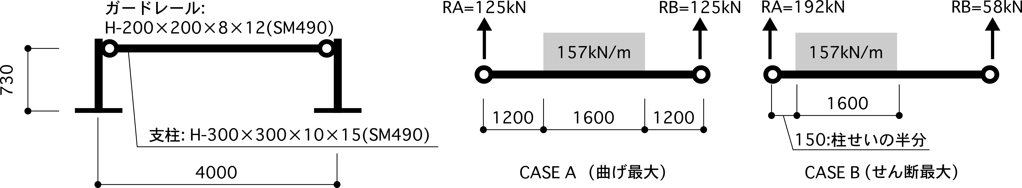

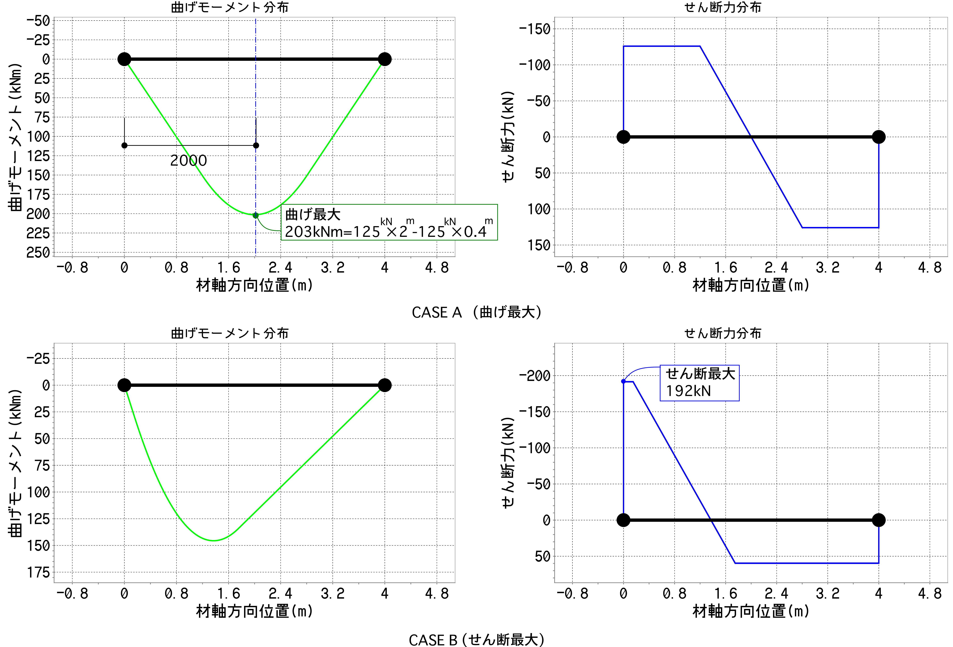

|  |  |
| --- | --- |
| ①ガードレールの設計: 最大曲げ応力 Mmax=203.00kNm  　　　断面: H-200×200×8×12  　　　Z= 472000.00mm3  　　　材料強度　F= 325.00N/mm2  　　　応力の検定　σ=Mmax/Z= 430.08N/mm2 < 1.5F=487N/mm2 ・・・【OK】 | ②支柱の設計: 最大せん断力 Qmax=192.00kN  　　　断面: H-300×300×10×15  　　　Z= 450000.00mm3  　　　材料強度　F= 325.00N/mm2  　　　支柱端部モーメント　Mcol=Qmax×730= 140.16kNm  　　　応力の検定　σ=Mcol/Z= 311.47N/mm2 < 1.5F=487N/mm2 ・・・【OK】  ③ボルト接合部の設計: 最大せん断力 Qmax=192.00kN  　　　使用ボルト: 2-F8TM16 破断せん断力: qf=96.5kN/本  　　　ボルト一本あたりに作用するせん断力 Qmax/2=96.00kN < qf=96.5kN ・・・【OK】 |

### TYPE2-1・TYPE2-2の検討

○応力解析結果

TYPE2-1およびTYPE2-2については下記に示す詳細応力解析結果を用いて各部の設計を行う。

詳細検討では、下記に示した荷重タイプⅠとⅡを行っており、それぞれについて解析結果から得られた最大モーメント・せん断力は黒太線で囲っている。

|  |  |  |  |  |  |
| --- | --- | --- | --- | --- | --- |
| 荷重タイプ | 支柱  最大モーメント(kNm) | 支柱  最大せん断力(kN) | ガードレール  最大モーメント(kNm) | ガードレール  最大せん断力(kN) | 言及ページ |
| Ⅰ | 115.47 | 158.19 |  |  | pp.6-6 |
| Ⅱ |  |  | 107.19 | 125.62 | pp.6-12 |

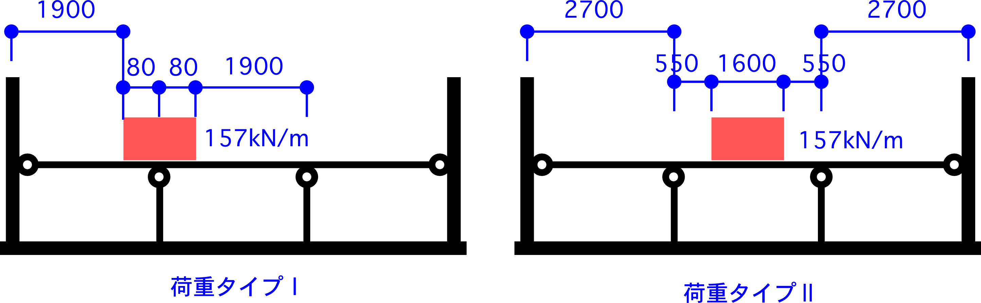

























○TYPE2の検討



○TYPE3の検討



## 階段の検討







## 直交梁の取り付かないC39Xにとりつく補剛材の検討

直交梁が取り付かないC39Xは、弱軸方向で2層分を座屈長とした座屈モードが生じないよう、

直交方向にLBを取り付けるものとして、部材断面と接合部について下記の検討を行った。

|  |  |
| --- | --- |
|  | ①補剛剛性の検討  A)C39X: H-390×300×10×16の弱軸方向の補剛に必要な剛性K0  I=7200cm4　　　A=13330mm2  L=3200mm　　　E=205000MPa  鋼構造座屈設計指針P268より  　　　K0=π2×E×I/(L3)=4.45kN/mm  B)LBの軸剛性K1  A=2290mm2　　　L=2600mm　　　E=205000MPa  　　　K1=EA/L=180kN/mm  C)判定:　K0<K1より、LBは十分な補剛剛性を有する。  ②補剛耐力の検討  　A) C39X: H-390×300×10×16の補剛に必要な耐力F0  F0として、圧縮側フランジの断面積の2%の降伏耐力とする。  F0=13330/2×0.02×325=45kN  　B) LBボルト接合部耐力F1  F8TM16の短期許容耐力: 34kN  ボルト接合部に使用したボルトは2-F8TM16なので、  F1=34×2=68kN  　B) LBボルト接合部ガセット耐力F2  ガセット有効断面積　A=(140-18×2)×6=624mm2  F2a=235×624=146kN  溶接部耐力　のど厚5mm、有効溶接長130mmとして、  F2b=5×130mm×235/√3=88kN  F2=min(F2a, F2b)=88kN  D)判定:　F0<F1、F0<F2より、LBは十分な補剛耐力を有する。 |

## 合成スラブのブレース置換に関する検討

スロープ部節点は剛床仮定を解除することで、上下階の変形に影響を受けないように配慮した。その際、スラブにはブレース置換を行ったが、この際に設定したブレース断面積(一貫計算ブレース記号LV)は以下である。

置換ブレース断面積　Ab=G×t×((L2+H2)1/2)3/(2×E×L×H)=4900cm2

G=9292N/mm2 : コンクリートせん断弾性係数

L=6500mm : スラブ横幅

H=8300mm : スラブ縦幅(本物件で最大縦幅を選択)

E=21682 N/mm2 : コンクリートヤング係数

t=105mm : スラブ厚(50+山上80)

## ターンバックルブレースの検討

ターンバックルブレースを自重p0をうけるカテナリーとして計算し、中央部のサグhとそのときの張力Tをもとめ、そこから施工時に必要なトルクT0を算出する。hおよびTの計算方法、およびT0を算出する際のトルク係数kは次頁以降の計算過程および数値に従い計算を行った。

○サグhとそのときの導入軸力Tの検討

　　　スパン: L=10500.00mm

　　　ターンバックルブレース径: d=16.00mm

　　　ターンバックルブレース断面積: A=201.06mm2

　　　ターンバックル自重: p0=0.017N/mm(1.7kg/m)

　　　水平方向引張力: H=12000.00N

　　　中央部たるみ(サグ) : h=H/p0×{cosh(p0×L/2H)-1}=19.52mm

　　　L/h=537.81

　　　ターンバックル導入軸力(x=0): T=H×cosh{p0×(L-2x)/2H}=12000.40N

○Tの施工に必要なトルクT0

　　　トルク係数: k=0.20

　　　ターンバックルブレース径: d=0.016 m

　　　トルク: T0=T×k×d=38.40N/m

以上からトルク40Nm(4kgm)で施工を行えば、自重に対しておよそたわみ20mmで施工を行うことができる。

この値は全長500mmのスパナで8kg程度であり、十分施工可能である。

○計算参考資料(桑村仁: 建築の力学, 技報堂出版, 2001年)





○施工時のトルク係数に関する資料

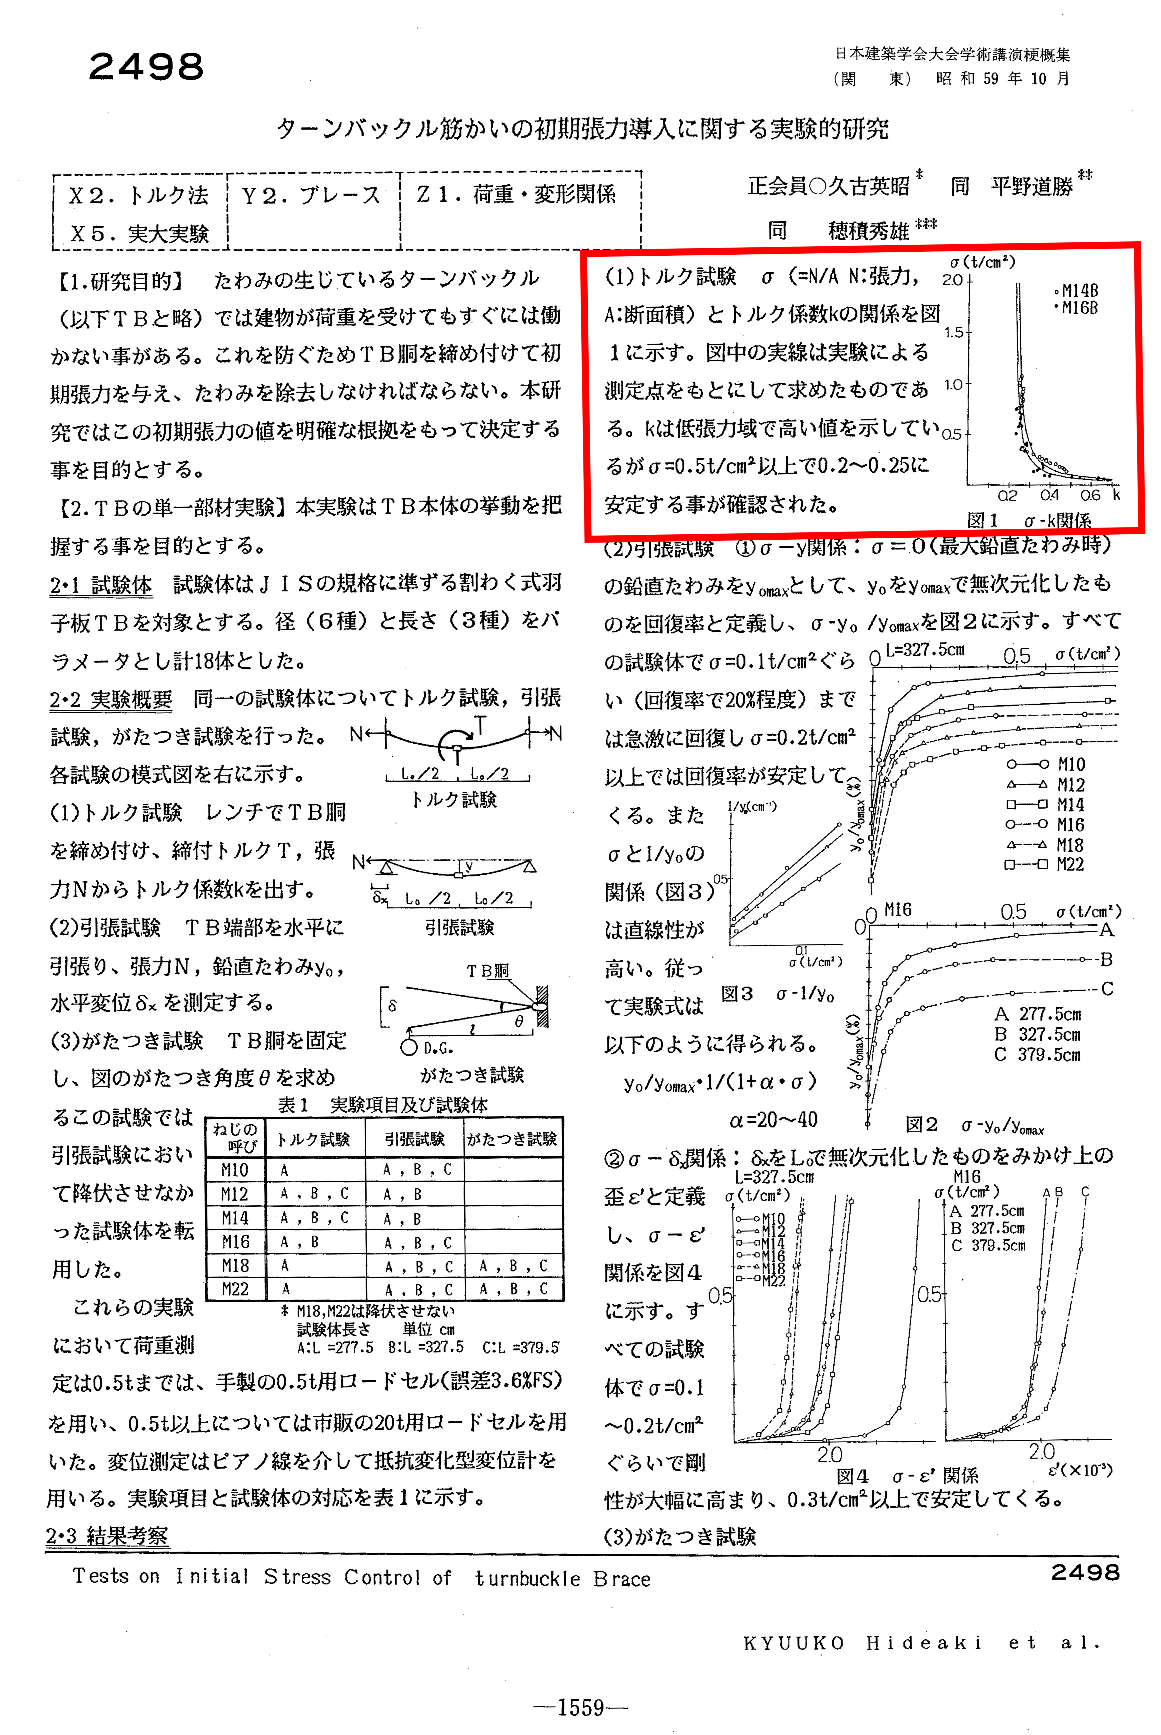

## 折板の検討

○基本情報

折板：　　　　三晃金属工業　W-500　板厚0.6mm

重量：　　　　150N/m2

勾配：　　　　θ=7°

最大スパン：　L=3m

軒高：　H=9.87m

○長期荷重

最大：　　　　600.0N/m2

最小：　　　　150.0N/m2 (折板自重のみ)

○積雪荷重　　800.0N/m2

○風荷重

地表面粗度区分：Ⅲ

速度圧 q=852.0N/m2(1章より抜粋)

ピーク外圧係数

A.正圧　　　　1.5

B.負圧(最大)　　　　-1.2

ピーク内圧係数

開放型建物

C.正圧(風上開放)　　　　1.50.0

D.負圧(風下開放)　　　　-1.2-4.3

風荷重(正圧)　Wp=(A-C)×q=1278.0N/m2

風荷重(負圧)　Wn=(B-D)×q=2641.2N/m2

○屋根荷重の算出

G+P+S ： 1400.0N/m2

G+P+Wp： 1878.0N/m2

G+P+Wn： 2791.2N/m2

○許容梁間

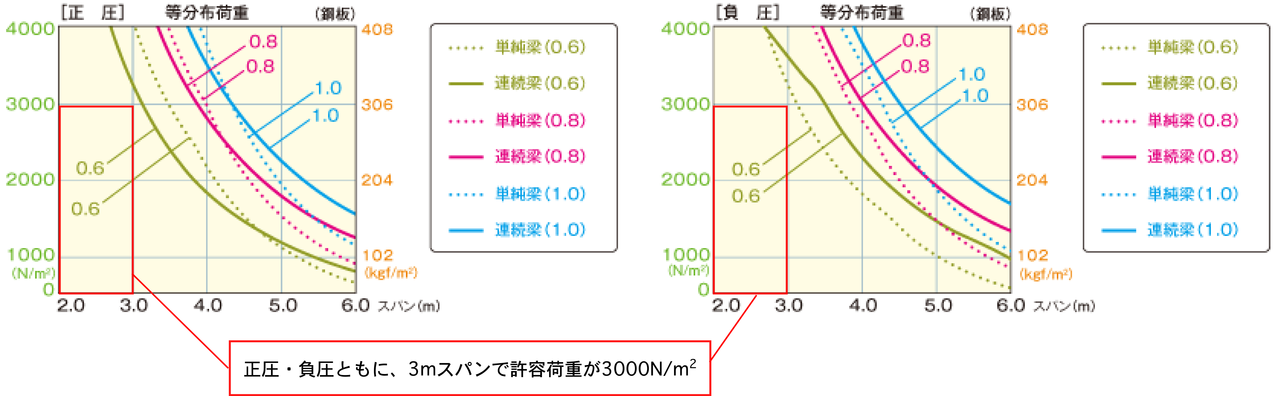

本物件の屋根荷重は最大で2800N/m2であるのに対して、製品の3mスパンの許容荷重は3000 N/m2であり、安全である。